ΜΑΘΗΜΑ: Βιολογία – Ενότητα 2
ΘΕΜΑ: Λειτουργικοί ρόλοι των οργανισμών – Τι δουλειά κάνει ο κάθε οργανισμός;

Σκοπός: Σε αυτή την ενότητα θα μάθεις ποια «δουλειά» κάνει κάθε οργανισμός μέσα στο οικοσύστημα, ποιοι είναι οι τρεις λειτουργικοί ρόλοι και με ποιον τρόπο συνεργάζονται μεταξύ τους. Θα καταλάβεις επίσης πώς δημιουργείται η τροφική αλυσίδα και γιατί κάθε ρόλος είναι απαραίτητος για τη ζωή στη φύση.
Τι δουλειά κάνει ο κάθε οργανισμός;
Κάθε οργανισμός στη φύση έχει έναν λειτουργικό ρόλο. Αυτό σημαίνει ότι κάνει μια συγκεκριμένη «δουλειά» που βοηθά το οικοσύστημα να λειτουργεί σωστά.
Υπάρχουν τρεις βασικοί ρόλοι:
1. Παραγωγοί – Η δουλειά τους: Φτιάχνουν τροφή
Οι παραγωγοί (κυρίως φυτά) φτιάχνουν μόνοι τους την τροφή τους με το φως του ήλιου. Χωρίς αυτούς, κανένας άλλος οργανισμός δεν θα είχε ενέργεια.
Δουλειά: Παράγουν ενέργεια για όλο το οικοσύστημα.
2. Καταναλωτές – Η δουλειά τους: Παίρνουν ενέργεια τρώγοντας
Οι καταναλωτές είναι τα ζώα. Δεν μπορούν να φτιάξουν μόνα τους τροφή, γι’ αυτό τρώνε φυτά ή άλλα ζώα.
Δουλειά: Μεταφέρουν την ενέργεια από οργανισμό σε οργανισμό.
3. Αποικοδομητές – Η δουλειά τους: Καθαρίζουν και ανακυκλώνουν
Οι αποικοδομητές (μανιτάρια, βακτήρια, σκουλήκια) διαλύουν τα νεκρά υλικά και τα επιστρέφουν στο έδαφος.
Δουλειά: Επαναφέρουν τα θρεπτικά συστατικά στο περιβάλλον.

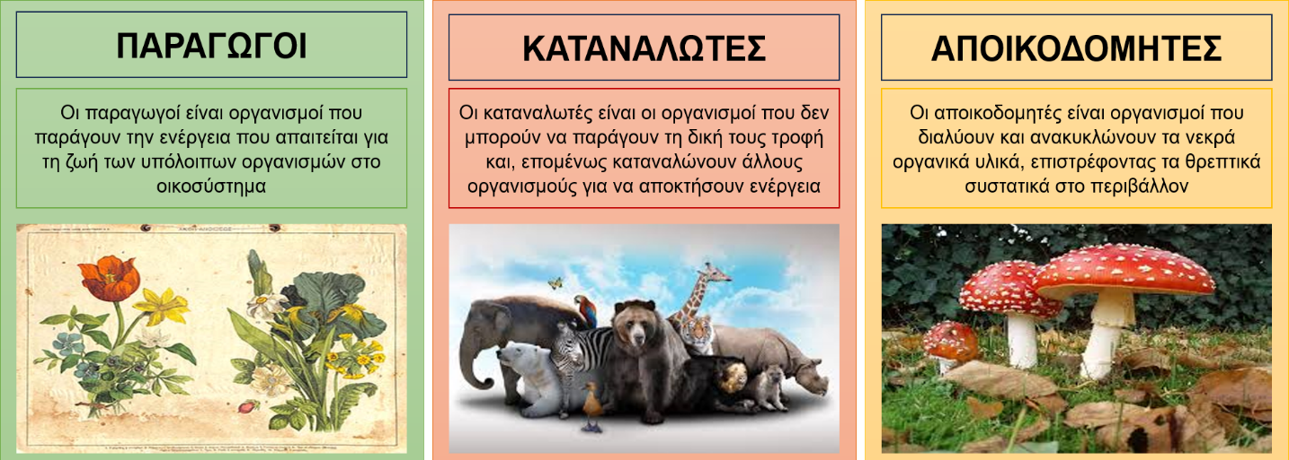

Πώς συνεργάζονται οι ρόλοι; – Η τροφική αλυσίδα

Η τροφική αλυσίδα δείχνει πώς περνά η ενέργεια από τον έναν οργανισμό στον άλλο. Ξεκινά πάντα από τους παραγωγούς, συνεχίζει στους καταναλωτές και ολοκληρώνεται με τους αποικοδομητές.
Αν λείψει ένας ρόλος:
- η ενέργεια δεν μεταφέρεται σωστά
- το έδαφος δεν ανανεώνεται
- το οικοσύστημα δεν λειτουργεί
Κάθε οργανισμός κάνει μια δουλειά που χρειάζονται όλοι οι άλλοι.

Βίντεο: Τι δουλειά κάνει ο κάθε οργανισμός;
Πριν προχωρήσεις στις ασκήσεις, δες το βίντεο που ακολουθεί. Το βίντεο εξηγεί:
- ποια είναι η «δουλειά» των παραγωγών, των καταναλωτών και των αποικοδομητών
- πώς συνεργάζονται όλοι οι οργανισμοί μέσα στο οικοσύστημα
- πώς δημιουργείται η τροφική αλυσίδα
- γιατί κάθε ρόλος είναι απαραίτητος
Αφού το δεις, σκέψου: Τι θα γινόταν αν έλειπε ένας από αυτούς τους ρόλους;
Στην επόμενη ενότητα (Ενότητα 3), θα γίνουμε 'ερευνητές' και θα φτιάξουμε τις δικές μας μεγάλες τροφικές αλυσίδες!
Τι να κάνεις στη συνέχεια;
- Μελέτησε το θεωρητικό υλικό (αυτό το έγγραφο).
- Δες το βίντεο στην ενότητα «Πολυμέσα».
- Εξασκήσου στις «Ασκήσεις 5–6» στην ενότητα «Σύνδεσμοι».
- Ελέγξτε τις γνώσεις σας στις «Ασκήσεις 7-8».
- Ολοκλήρωσε τη Δραστηριότητα Padlet: Μπείτε στον Ψηφιακό Τοίχο (λινκ στη ενότητα «Σύνδεσμοι»).

